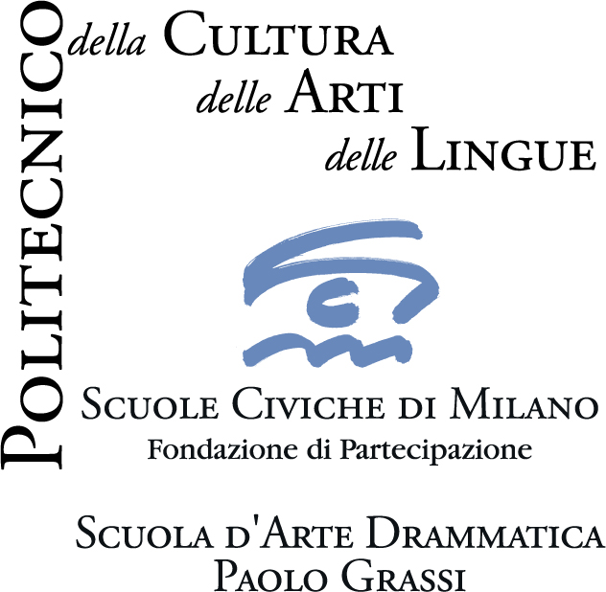 SCUOLA D’ARTE DRAMMATICA PAOLO GRASSI

SALA TEATRO

15 - 16 maggio ore 20.30 17 maggio ore 17
ingresso libero su prenotazione obbligatoria allo 02 58 30 28 13
Studio su Elettra
regia di Giovanna Bozzolo
III corso Attori

28 29 e 30 maggio ore 20.30 31 maggio ore 17
ingresso libero su prenotazione obbligatoria allo 02 58 30 28 13
Re Cervo di Carlo Goldoni
II corso Attori
regia di Paola Bigatto e Michele Bottini

